2007年广东高考生物真题及答案

本试卷共10页，41小题，满分150分。考试用时120分钟。

注意事项：1.答卷前，考生务必用黑色字迹的钢笔或签字笔将自己的姓名和考生号、试室

号、座位号填写在答题卡上。用2B铅笔将试卷类型（A）填涂在答题卡相应

位置上。将条形码横贴在答题卡右上角“条形码粘贴处”。

2.选择题每小题选出答案后，用2B铅笔把答题卡上对应题目选项的答案信息

点涂黑，如需改动，用橡皮擦干净后，再选涂其他答案，答案不能答在试卷

上。

3.非选择题必须用黑色字迹钢笔或签字笔作答，答案必须写在答题卡各题目

指定区域内相应位置上；如需改动，先划掉原来的答案，然后再写上新的答

案；不准使用铅笔和涂改液。不按以上要求作答的答案无效。

4.作答选做题时，请先用2B铅笔填涂选做题的题号对应的信息点，再作答。

漏涂、错涂、多涂的，答案无效。

5.考生必须保持答题卡的整洁。考试结束后，将试卷和答题卡一并交回。

**一、单项选择题：本题包括20小题，每小题2分，共40分。每小题给出的四个选项中，只有一个选项最符合题目要求。多选、错选均不得分。**

1.下列关于细胞生理过程的描述，正确的是

A.大肠杆菌在有氧状态下利用细胞质中的相关酶系合成ATP

B.吞噬细胞摄人抗原，经处理后合成相应的抗体

C.人的红细胞成熟后，仍继续合成蛋白质

D.叶肉细胞利用核孔实现核内外DNA,RNA和蛋白质的交换

2.用洋葱鳞片叶表皮制备“观察细胞质壁分离实验”的临时装片，观察细胞的变化。下列

有关实验操作和结果的叙述，正确的是

A.将装片在酒精灯上加热后，再观察细胞质壁分离现象

B.在盖玻片一侧滴人清水，细胞吸水膨胀但不会破裂

C.用不同浓度的硝酸钾溶液处理细胞后，均能观察到质壁分离复原现象

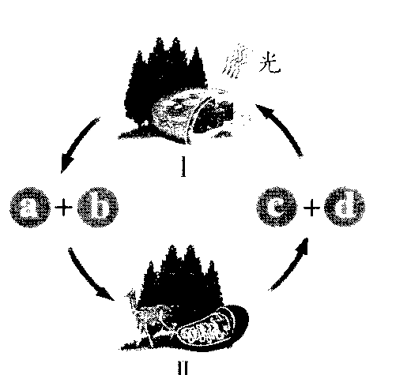 D.当质壁分离不能复原时，细胞仍具正常生理功能

3.高等植物的两种重要生理过程I和II通过a、b、c、d四种物

质紧密联系在一起（见右图），其中a和d最可能是

①CO2②O2③葡萄糖④ATP⑤H2O

A.①④B.①⑤

C.②③D.③⑤

4.在下列自然现象或科学研究成果中，能为“动物细胞具有全

能性”观点提供直接证据的是

A壁虎断尾后重新长出尾部

C.用体外培养的皮肤治疗烧伤病人

B.蜜蜂的未受精卵细胞发育成雄蜂

D.小鼠腺细胞的自我复制

5.格里菲思（F. Griffith）用肺炎双球菌在小鼠身上进行了著名的转化实验，此实验结果

A.证明了DNA是遗传物质B.证明了RNA是遗传物质

C.证明了蛋白质是遗传物质D.没有具体证明哪一种物质是遗传物质

6.有工厂利用酶将废弃动植物油脂与甲醇等反应生产生物柴油，最适用于该过程的酶是

A胆碱酚酶B.固醇醋酶C.脂肪酶D.磷脂酶

7.现有一长度为1000碱基对(by）的DNA分子，用限制性核酸内切酶Eco R1酶切后得到

的DNA分子仍是1000 by，用Kpn1单独酶切得到400 by和600 by两种长度的DNA分

子，用EcoRI,Kpnl同时酶切后得到200 by和600 by两种长度的DNA分子。该DNA

分子的酶切图谱正确的是

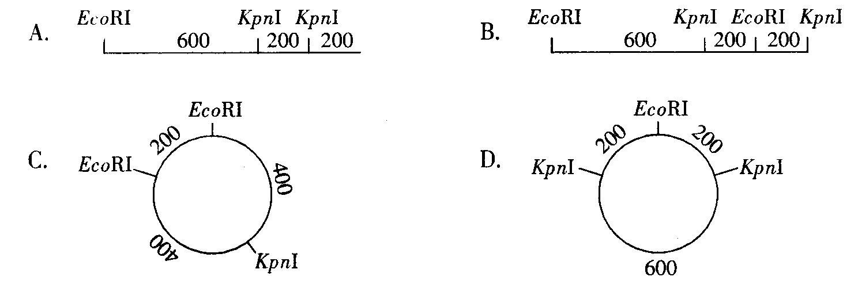8.当你专心作答试题时，参与的高级中枢主要有

①下丘脑②大脑皮层H区（听觉性语言中枢）

③大脑皮层S区（运动性语言中枢）④大脑皮层V区（视觉性语言中枢）

⑤大脑皮层W区（书写性语言中枢）

A.①③B.②③C.②④D.④⑤

9.当人们参加强体力劳动大量出汗时，为了维持内环境相对稳定，机体必须进行多项调

节，其中包括

①胰岛A细胞的分泌活动增强②胰岛B细胞的分泌活动增强

③抗利尿激素分泌增加④抗利尿激素分泌减少

A.①③B.①④C.②③D.②④

10.下列关于DNA复制的叙述，正确的是

A.在细胞有丝分裂间期，发生DNA复制

B. DNA通过一次复制后产生四个DNA分子

C. DNA双螺旋结构全部解链后，开始DNA的复制

D.单个脱氧核昔酸在DNA酶的作用下连接合成新的子链

11.下列选项中，不属于对种群数量特征描述的是

A.我国的人口将逐渐步人老龄化阶段

B. 2003年，广东省人口的出生率为1.329%

C.橡树种子散布能力差，常在母株附近形成集群

D.由于微甘菊人侵，松树种群死亡率较高

12.某患儿胸腺先天性缺失，与正常儿童相比，该患儿

A.仍有部分细胞免疫功能B.仍有部分体液免疫功能

C.体内的B淋巴细胞数目显著减少D.体内的T淋巴细胞数目增加

13.为了解决粮食生产和环境保护问题，实现农业可持续发展，当前科学、有效的途径是

①合理开发海洋，寻找新的粮食资源

②控制人口增长，协调人与自然和谐发展

③增加化肥和农药的使用，提高作物产量

④开荒辟地，围湖造田，扩大粮食种植面积

⑤利用现代生物技术，培育具有较高光合效率的作物品种

A.①②③B.①②⑤C.①③④D.③④⑤

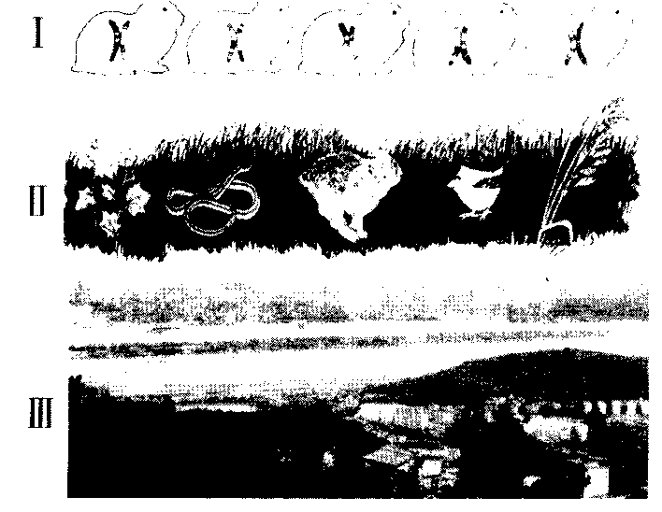14.右图表示生物多样性的三个不同层次，下列叙

述正确的是

A.图I、II、111分别表示遗传（基因）多样性、种

群多样性和生态系统多样性

B.图I说明基因重组导致多种等位基因的产

生，从而形成遗传多样性

C.图且反映出生殖隔离的生物可以在同一个

环境中相对稳定地共存

D.图111反映出的河流、森林和城市生态系统具

有相同的小气候特点

15.太空育种是指利用太空综合因素如强辐射、微重力等，诱导由宇宙飞船携带的种子发

生变异，然后进行培育的一种育种方法。下列说法正确的是

A.太空育种产生的突变总是有益的

B.太空育种产生的性状是定向的

C.太空育种培育的植物是地球上原本不存在的

D.太空育种与其他诱变方法在本质上是一样的

16.“猪一沼一茶”是华南山地丘陵地区常见的生态农业模式，由种植（茶树）、养殖（猪）、

农户（人）和沼气生产（微生物）四个子系统构成。该生态农业模式

A.是由茶树、猪、人和微生物组成的生态系统

B.实现了物质和能量在系统中的多级循环利用

C.使整个生产过程进人了废物资源化的良胜循环

D.注重系统内部的自身调节作用，不需要外部投人

17.参与“植物人”生命活动调节的神经结构主要有

①大脑皮层②小脑③下丘脑④脑干⑤垂体

A.①②③B.②③④C.③④⑤D.①④⑤

18.囊性纤维化病是一种常染色体隐性遗传病。某对正常夫妇均有一个患该病的弟弟，

但在家庭的其他成员中无该病患者。如果他们向你咨询他们的孩子患该病的概率有

多大，你会怎样告诉他们？

A.“你们俩没有一人患病，因此你们的孩子也不会有患病的风险”

B.“你们俩只是该致病基因的携带者，不会影响到你们的孩子”

C.“由于你们俩的弟弟都患有该病，因此你们的孩子患该病的概率为1/9"

D.“根据家系遗传分析，你们的孩子患该病的概率为1/16"

19.在早春低温时为了让水稻种子早发芽，稻农常将种子置于流动的河流或溪水中浸泡

一段时间。这种做法与下列哪种激素变化的相关性最大？

A.脱落酸B.细胞分裂素C.赤霉素D.生长素

20.某常染色体隐性遗传病在人群中的发病率为1%，色盲在男性中的发病率为7%。现

有一对表现正常的夫妇，妻子为该常染色体遗传病致病基因和色盲致病基因携带者。

那么他们所生小孩同时患上述两种遗传病的概率是

A. 1/88 B. 1/22 C. 7/2200 D. 3/800

**二、多项选择题：本题共10个小题，每小题3分，共30分。每小题给出的四个选项中，有不止一个选项符合题意。每小题全选对者得3分，其他情况不得分。**

21．鼻咽癌是种族差异非常明显的恶性肿瘤，我国南方几省特别是珠江三角洲地区的鼻

咽癌发病率居全球首位。下列关于鼻咽癌发病诱因及防治方法的叙述，正确的是

A.食用咸鱼过多有可能是诱发鼻咽癌的重要因素

B.致癌相关基因在家族中的稳定遗传可能是鼻咽癌高危家族存在的原因

C.细胞膜上糖蛋白增加，导致癌细胞易发生转移

D.鼻咽癌的化疗主要是利用药物作用于癌细胞周期的间期

22．果蝇中，正常翅(A)对短翅（a)显性，此对等位基因位于常染色体上；红眼(B）对白眼

（b)显性，此对等位基因位于X染色体上。现有一只纯合红眼短翅的雌果蝇和一只纯

合白眼正常翅雄果蝇杂交，你认为杂交结果正确的是

A. F，代中无论雌雄都是红眼正常翅

B. F：代雄果蝇的红眼基因来自F，代的父方

C. F：代雄果蝇中纯合子与杂合子的比例相等

D. F：代雌果蝇中正常翅个体与短翅个体的数目相等

23．为了研究酵母菌胞内蛋白质的合成，研究人员在其培养基中添加 3H标记的亮氨酸

后，观察相应变化。可能出现的结果有

A.细胞核内不出现，H标记

B.内质网是首先观察到，H标记的细胞器

C.培养一段时间后，细胞膜上能观察到’H标记

D.若能在高尔基体上观察到’H标记，表示可能有分泌蛋白合成

24.某硫铁矿废水造成的重金属污染严重危害当地农田、作物和人类健康，当地政府对此

展开了综合治理，措施之一是调整作物种植结构，将食用作物改种为

A.饲料作物B.观赏作物C.能源植物D.纤维植物

25.神经细胞在静息时具有静息电位，受到适宜刺激时可迅速产生能传导的动作电位，这

两种电位可通过仪器测量。A、B、C、D均为测量神经纤维静息电位示意图，正确的是

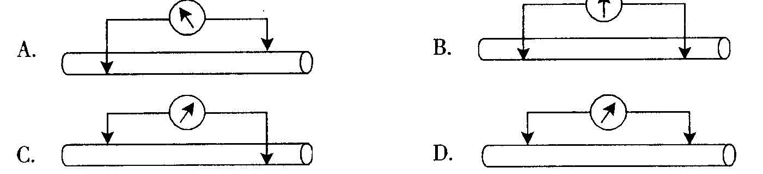

26.某同学发现了一株花色奇特的杜鹃花，于是采摘了部分枝条，打算用扦插的方式进行

繁殖。下列关于该实验的叙述，正确的是

A.采摘的枝条中，芽较多的较嫩枝条相对来说更容易生根

B.生长素促进生根效果与生长素处理枝条的时间长短成正比

C.生长素类似物有一定的毒性，实验结束后应妥善处理废液

D.可发现两个不同的生长素浓度，促进根生长的效果相同

27.菊花的紫花和白花性状是由一对等位基因控制的，紫色（R）对白色（：）显性。现已克

隆到控制紫色的基因R，如果你打算利用上述材料开展研究，那么下表选项中，合理

的是

┌──┬────────────────────┬──────────┐

│选项│实验方案 │实验目的 │

├──┼────────────────────┼──────────┤

│A │用白花植株与紫花植株杂交 │判断基因型 │

├──┼────────────────────┼──────────┤

│B │将控制开紫花的基因转入其他植物中 │改变受体植物花的颜色│

├──┼────────────────────┼──────────┤

│C │将R基因转入大肠杆菌并大量表达紫色蛋白 │生产紫色蛋白用作染料│

├──┼────────────────────┼──────────┤

│D │用紫花杂合子的嫩芽组织培养获得纯合子植株│用于育种 │

└──┴────────────────────┴──────────┘

28.离体培养的小肠绒毛上皮细胞，经紫外线诱变处理后，对甘氨酸的吸收功能丧失，且

这种特性在细胞多次分裂后仍能保持。下列分析中，错误的是

A.细胞对氨基酸的需求发生变化

B.细胞膜上的载体蛋白缺失或结构发生变化

C.细胞壁的结构发生变化，导致通透性降低

D.诱变处理破坏了细胞中催化ATP合成的相关酶系

29.某人发现了一种新的高等植物，对其10对相对性状如株高、种子形状等的遗传规律

很感兴趣，通过大量杂交实验发现，这些性状都是独立遗传的。下列解释或结论合理

的是

1. 该种植物的细胞中至少含有10条非同源染色体

B.没有两个感兴趣的基因位于同一条染色体上

C.在某一染色体上含有两个以上控制这些性状的非等位基因

D.用这种植物的花粉培养获得的单倍体植株可以显示所有感兴趣的性状

30.目前，一些地区采用人工浮床（如下图）治理水体污染。人工浮床净化水体的机理包

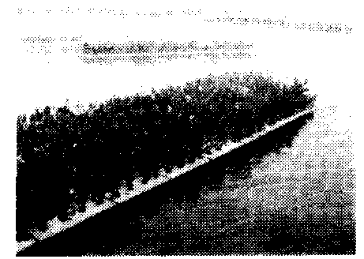 括

A.植物吸收水中悬浮物，提高水体透明度

B.植物吸收水中的N03 ,PO等，降低水中氮、磷等含量

C.浮床遮光，抑制浮游藻类的生长繁殖，防止水华发生

D.浮床下方水体氧浓度升高，减少微生物种类和数量

**三、非选择题：满分为80分。本大题包括11个小题，40,41题为选做题，考生只能选做一题。**

31．（6分）

免疫是在长期进化过程中，哺乳动物特别是人体对病原性物质的侵害所形成的特殊

防御机制。请回答下列问题：

(1) HIV是具有包膜的病毒，人侵人体后，引起获得性免疫缺陷综合症

（AIDS）。

（2)请简述HIV病毒在寄主细胞内复制繁殖的过程。

（3)除了AIDS外，还有其他免疫缺陷相关的疾病，这些疾病一般可通过骨髓移植

和基因治疗等方法进行部分治疗。

①骨髓移植，其实质是 移植，能替代受损的免疫系统，实现免疫重

建。

②基因治疗，取患者的 作为受体细胞，将正常的 转染受体

细胞后，再回输体内，以替代、修复或纠正有缺陷的基因。

32.（5分）

（1)甲同学利用新鲜的玉米绿色叶片进行“叶绿体色素提取和分离”实验，在滤

纸上出现了四条清晰的色素带，其中呈黄绿色的色素带为＿。

(2）该同学改变层析液组成后继续进行实验，滤纸条上只出现了黄、绿两条色素

带。他用刀片裁出带有色素带的滤纸条，用乙醚分别溶解条带上的色素，浓

缩后用一分析仪器检测，通过分析色素溶液的 来判断条带的色素种

类。

(3）实验结束几天后，乙、丙两同学发现部分预留叶片已变黄。乙同学认为这是

由于叶片中某些色素降解所造成的，丙同学则认为某些色素含量增加。根据

所学知识，你将如何设计实验来判断两个同学的观点是否正确？

33.（7分）

人21号染色体上的短串联重复序列（STR，一段核昔酸序列）可作为遗传标记对

21三体综合症作出快速的基因诊断（遗传标记可理解为等位基因）。现有一个21三体

综合症患儿，该遗传标记的基因型为＋＋一，其父亲该遗传标记的基因型为＋一，母亲

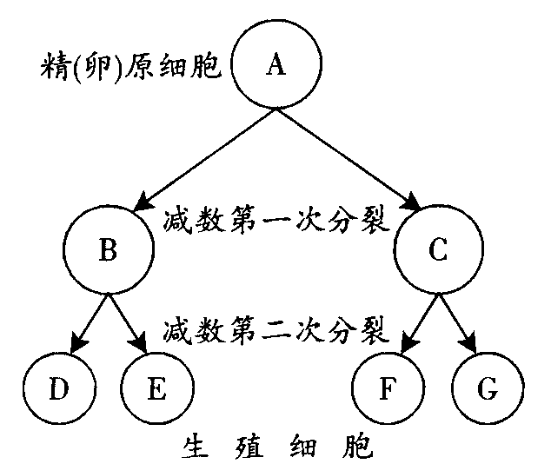该遗传标记的基因型为－一。请问：

（1)双亲中哪一位的21号染色体在减数分裂中

未发生正常分离？在减数分裂过程中，假设

同源染色体的配对和分离是正常的，请在图

中A一G处填写此过程中未发生正常分离一

方的基因型（用十、一表示）。

(2）21三体综合症个体细胞中，21号染色体上

的基因在表达时，它的转录是发生在

中。

(3）能否用显微镜检测出21三体综合症和镰刀

型细胞贫血症？请说明其依据。

34.（8分）

某科研小组为了解下丘脑与其他内分泌腺之间的功能关系，进行了如下实验。请根

据你所学知识，完成实验报告：

（1)实验材料和步骤：

①实验动物：家兔12只（体重2k岁只，雌雄各6只）。

②依次测定和记录12只家兔血液中促甲状腺激素、甲状腺激素、促性腺激素

和性激素的含量以及12小时的尿量，每天1次，连续3天。（性激素分泌

调节与甲状腺激素分泌调节的原理相同）

③第4天，切断各家兔下丘脑和垂体之间的联系后，重复上述步骤②。最后，

将手术前、后的两组数据用 方法处理，求出差异。

(2）结果与分析：①促甲状腺激素、甲状腺激素、促性腺激素和性激素的含量，

手术后比手术前 ；切断垂体与下丘脑的联系后，甲状腺和 的生

理功能受到影响。②兔的尿量，手术后比手术前 ，可推断出 激

素分泌减少。

(3)结论：根据实验结果以及下丘脑和其他内分泌腺的功能可知，下丘脑合成和

分泌 ，促进垂体合成和分泌相应的 ，再促进相应的内分泌

腺合成和分泌激素。

(4）为进一步明确与尿量变化相关激素的分泌途径，你认为下一个实验应在哪一

方面进行研究？

35.（8分）

近年来在防治稻田虫害方面进行了多种尝试，如①构建稻一萍一鱼生态系统，在该

系统中，虽有危害水稻的病菌、害虫和杂草，但鱼的活动可起到除虫、松土和增氧的作

用，红萍叶片内的蓝藻固氮可促进红萍和水稻生长；②培育转Bt基因抗虫水稻，减少

虫害。此外，一些水稻遭遇虫害时会释放某些物质，引来天敌消灭害虫，科学家称之为

稻田三重营养关系。

根据上述材料，请回答下列问题：

(1)指出在稻一萍一鱼生态系统中存在哪些种间关系。（各举一例）

(2)在稻田三重营养关系中，水稻通过 信息引来天敌，防治害虫。

（3)转Bt基因抗虫水稻不可能一劳永逸地解决虫害问题，因为 。

(4)画出稻一萍一鱼生态系统的能量流动图（不考虑与人的联系）。

36.（5分）

为进一步确定来源不同的A、B、C、D、E五种物质（或结构）的具体类型，进行

了下列实验，现象与结果如下：

①各种物质（或结构）的性质、染色反应的结果，见下表：

┌────────┬──┬──┬───┬──┬──┐

│ │A │B │C │D │E │

├────────┼──┼──┼───┼──┼──┤

│来源 │猪血│马肝│蛙表皮│棉花│霉菌│

├────────┼──┼──┼───┼──┼──┤

│水溶性 │＋ │ │十 │ │＋ │

├────────┼──┼──┼───┼──┼──┤

│友分 │＋ │ │＋ │ │ │

├─┬──────┼──┼──┼───┼──┼──┤

│染│甲基绿溶液 │ │ │＋ │ │ │

│色├──────┼──┼──┼───┼──┼──┤

│反│斐林试剂 │ │ │ │ │ │

│应├──────┼──┼──┼───┼──┼──┤

│ │苏丹111溶液│ │＋ │ │ │ │

│ ├──────┼──┼──┼───┼──┼──┤

│ │双缩脉试剂 │＋ │ │＋ │ │＋ │

│ ├──────┼──┼──┼───┼──┼──┤

│ │碘液 │ │ │ │ │ │

└─┴──────┴──┴──┴───┴──┴──┘

注：＋：有（溶解）；一：无（不溶解）；灰分指物质充分燃烧后剩下的部分。

OA为红色，检测A的灰分后发现其中含有Fe元素。

③将适量的E溶液加人盛有D的试管中，混合一段时间后，混合液能与斐林试剂

发生作用，生成砖红色沉淀。

根据以上实验现象和结果，推断出：

A、 ；B、 ；C、 ；D、 ；E、

37.（9分）

某地曾是著名的鱼米之乡，植物生长茂盛，土壤动物种类繁多。后来，由于上游地

区一农药厂的污染废水排入河流，造成该地农田土壤环境持续恶化，原本常见的泥鳅、

田螺等几近销声匿迹。为了调查污染废水对农田土壤动物类群的影响，在受污染河流一

侧不同距离进行调查，调查结果见表37一to

表37一1距污染河流不同距离土壤动物类群和个体数

┌───────────┬──┬──┬───┬──┬──┐

│离污染河流的距离（km) │0.1 │0.5 │1 ．0 │2.0 │4.0 │

├───────────┼──┼──┼───┼──┼──┤

│动物类群数（类） │20 │23 │37 │50 │58 │

├───────────┼──┼──┼───┼──┼──┤

│动物个体总数（个） │365 │665 │750 │1983│2490│

└───────────┴──┴──┴───┴──┴──┘

请根据上述材料，回答下列问题：

（1)土壤动物调查一般不能采用标志重捕法，理由是 。

(2）遭受污染的农田土壤仍存在一定数量的土壤动物，是因为农田生态系统具有

，而不同类群的土壤动物具有 。过度污染的农田会丧失生

产能力，原因是

(3)从表37一1调查结果可得出以下结论：① ；②

(4）当污染停止后，在原来因污染而废弃的土地上开始的群落演替属于 演替。在华南热带亚热带地区，这种演替将最后达到____________（群落）阶段。

38.（8分）

动物脑组织中含有丰富的谷氨酸脱羧酸，能专一催化1 mol谷氨酸分解为1 mol，－氨基丁酸和1 mol CO2。某科研小组从小鼠的脑中得到该酶后，在谷氨酸起始浓度为10mmol/L l最适温度、最适pH值的条件下，对该酶的催化反应过程进行研究，结果见图38一1和图38一2。

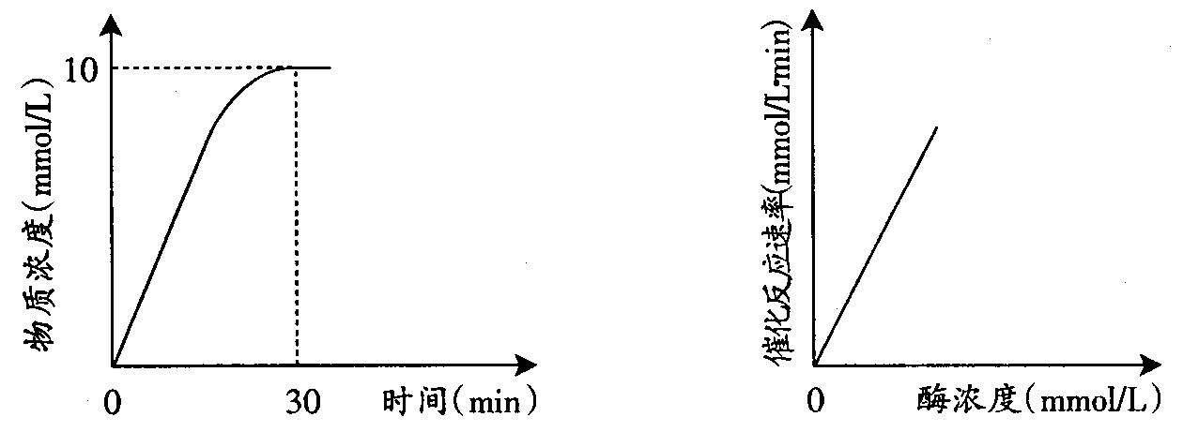

图38-1产物CO：浓度随时间变化曲线图 38-2酶催化反应速率随酶浓度变化曲线

（注：酶浓度固定） （注：反应物浓度过量）

请根据以上实验结果，回答下列问题：

（1)在图38一1画出反应过程中谷氨酸浓度随时间变化的曲线（请用“1”标注）。

（2）当一开始时，将混合物中谷氨酸脱羧酸的浓度增加50%或降低反应温度10℃，

请在图38一1中分别画出理想条件下CO2 浓度随时间变化的曲线（请用“2”标注酶浓度增加后的变化曲线，用"3”标注温度降低后的变化曲线），并分别说明原因。

(3）重金属离子能与谷氨酸脱羧酸按比例牢固结合，不可解离，迅速使酶失活。在

反应物浓度过量的条件下，向反应混合物中加人一定量的重金属离子后，请在图38-2中画出酶催化反应速率随酶浓度变化的曲线（请用“4”标注），并说明其原因。

39.（9分）

在减数分裂中每对同源染色体配对形成四分体，四分体中的非姐妹染色单体之间经常发生交换。实验表明，交换也可以发生在某些生物体的有丝分裂中，这种现象称为有丝分裂交换。图39一1是某高等动物一个表皮细胞发生有丝分裂交换的示意图，其中D和d, E和e ，F和f表示某对同源染色体上的三对等位基因。

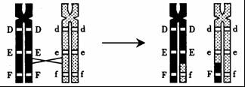

图39一1交换过程示意图（左：交换前的染色体；右：交换后的染色体）

（1)请问该细胞在发生有丝分裂交换后，产生几种基因型的子代表皮细胞？并分别写出基因型。

(2）如果不考虑该生物在产生配子时发生的交换，那么该生物产生的配子有几种

基因型？并写出基因型。

(3）如果图39一1是该生物的精原细胞在产生精细胞时发生减数分裂交换后的结

果，请问由它产生的配子类型有几种？并写出基因型。

(4）如果细胞在减数分裂和有丝分裂中都发生交换，你认为哪一种分裂方式对于

遗传多样性的贡献更大？为什么？

注意：40、41题为选做题，考生只能选做一题。

40.（生物技术实践，15分）

为了实现燃料供应来源多样化，发展长期替代化石燃料的产品如燃料酒精、生物柴

油、沼气等已经列入我国未来10年的发展计划。

广东省是我国甘蔗主产区之一。甘蔗是一种高光效的C；植物，单位面积产量很高，

种植面积日益扩大，目前已成为南方地区燃料酒精生产的重要原料。利用甘蔗生产燃料

酒精的一般工艺流程为：甘蔗。榨汁（蔗糖）、酵母发酵一蒸馏。成品（燃料酒精）。

请根据上述材料，回答下列问题：

（1)简述甘蔗大规模快速繁殖技术的过程。

（2）具有耐高糖和耐酸特性的酵母菌是理想的酒精发酵菌种，对野生酵母菌进行

诱变后通过筛选可以得到具有这些特性的突变菌，诱变及筛选过程如下：

步骤1：野生菌液体培养一段时间后接受紫外线照射诱变处理。

步骤2;制备选择培养基。在基本培养基的基础上，注意＿和

＿，加琼脂后灭菌，制成固体平板。

步骤3：将紫外照射后的菌液稀释涂布平板。

步骤4：根据—一一筛选出突变菌。

（3)上述步骤2、3和4的依据分别是＿。

(4）利用获得的突变菌和蔗汁进行酒精发酵实验，除了将培养基灭菌、保持空间

洁净外，发酵过程中防止外来杂菌人侵还有哪些可行方法？（列举两种）

（S)甘蔗榨汁以后还有大量的蔗渣废弃物，主要成分为木质素、纤维素和半纤维素，

但是酵母菌无法直接利用，原因是其＿。请提出解决该问题的方法。（列

举两种方法）

(6）突变菌往往带有一些特殊的基因。在获得这些基因的过程中，PCR技术相当

重要。PCR扩增反应中加人引物和DNA聚合酶的作用分别是什么？

41.（现代生物科技专题，巧分）

香蕉原产热带地区，是我国南方重要的经济作物之一。广东省冬季常受强寒潮和霜

冻影响，对香蕉生长发育影响很大。由香蕉束顶病毒（BBTV，单链环状DNA病毒）

引起的香蕉束顶病，对香蕉生产的危害十分严重。当前香蕉栽培品种多为三倍体，由于

无性繁殖是香蕉繁育的主要方式，缺少遗传变异性，因此利用基因工程等现代科技手段

提高其种质水平，具有重要意义。

请根据上述材料，回答下列问题：

（1)简述香蕉大规模快速繁殖技术的过程。

（2）脱毒香蕉苗的获得，可采用＿的方法，此方法的依据是＿和＿。

(3）建立可靠的BBTV检测方法可以监控脱毒香蕉苗的质量，请问可用哪些方法

检测病毒的存在？（列举两种方法）

(4)在某些深海鱼中发现的抗冻蛋白基因帅对提高农作物的抗寒能力有较好的应

用价值，该基因可以从这些鱼的DNA中扩增得到。试述在提取和纯化DNA时

影响提纯效果的因素及其依据。（列举两点）

（5）如何利用帅基因，通过转基因技术获得抗寒能力提高的香蕉植株？在运用转

基因香蕉的过程中，在生态安全方面可能会出现什么问题？（列举两点）

（6)从细胞工程的角度出发，简述一种培育抗寒香蕉品种的方法及其依据。另外，

抑制果胶裂解酶的活性可以延长香蕉果实储藏期，请描述采用蛋白质工程技

术降低该酶活性的一般过程。

参考答案

一、单项选择题：本题包括20小题，每小题2分，共40分。

┌──┬──┬─┬─┬─┬─┬─┬─┬─┬──┬─┐

│题号│1 │2 │3 │4 │5 │6 │7 │8 │9 │10│

├──┼──┼─┼─┼─┼─┼─┼─┼─┼──┼─┤

│答案│A │B │D │B │D │C │D │D │A │A │

├──┼──┼─┼─┼─┼─┼─┼─┼─┼──┼─┤

│题号│11 │12│l3│14│15│16│17│18│19 │20│

├──┼──┼─┼─┼─┼─┼─┼─┼─┼──┼─┤

│答案│C │B │B │C │D │C │C │C │A │A │

└──┴──┴─┴─┴─┴─┴─┴─┴─┴──┴─┘

二、多项选择题；本题共10个小题，每小题3分，共30分。每小题全选对者才给分。

┌──┬──┬─┬─┬──┬─┬──┬─┬──┬──┬─┐

│题号│2l │22│23│24 │25│26 │27│28 │29 │30│

├──┼──┼─┼─┼──┼─┼──┼─┼──┼──┼─┤

│答案│ABD │AC│CD│BCD │AC│ACD │AB│ACD │ABD │BC│

└──┴──┴─┴─┴──┴─┴──┴─┴──┴──┴─┘

三、非选择题：满分为80分。本大题包括11个小题，40、41题为选做题，考生只能

选做一题。

31．（6分）

（1）RNA（逆转录）。

（2）病毒侵人寄主细胞后，利用逆转录酶合成DNA，然后分别指导合成大量的病

毒遗传物质和病毒蛋白质，并装配成完整的病毒颗粒。

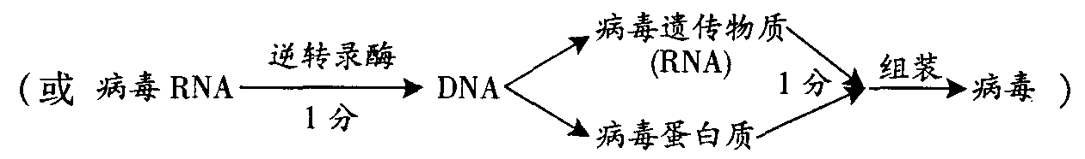

（3)①造血干细胞（干细胞）；

②淋巴细胞（脐带血细胞），外源基因（目的基因）。

立意：考查考生对生物科技进展对健康的影响和意义的了解，对免疫学和遗传相关知识

的掌握程度；正确理解生理专业术语、综合运用遗传学和动物生理学知识解释和

解决人体健康相关问题等能力。

32.（5分）

（1）叶绿素b。

（2）吸收光谱。

(3）从预留的叶片中挑选出足量的、份量相等、大小相近的已变黄的叶片和尚未变

黄的叶片为实验材料，在相同条件下，再次进行叶绿体色素的提取分离实验，

测定和记录实验结果，比较这两种叶片各种色素的组成及含量后，得出结论。

立意：考查验证生物学事实、正确分析和处理实验现象和结果等基本实验能力，同时考

查对生物学问题进行初步探究的能力。

33.（7分）

（1)父亲，并正确填出图中A的基因型；正确填出图中B、C的基因型；正确填出

图中D、E、F、G的基因型。

（A、B、C圆圈中括号内、外的内容相对应）

请严格参照下图评分：

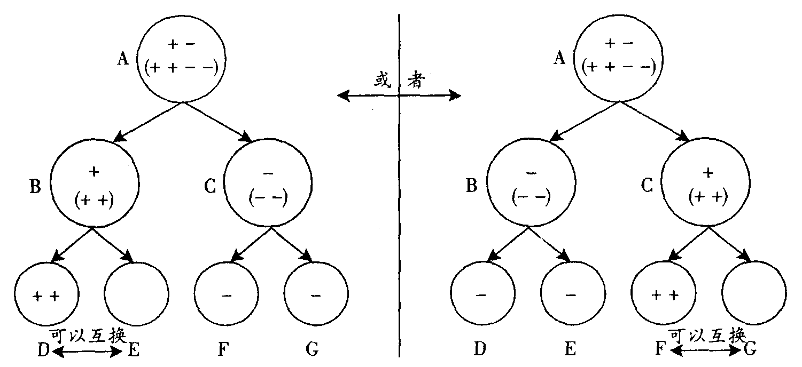

（2）细胞核。

(3)能。在显微镜下，可观察到21三体综合症患者的细胞中染色体数目异常，镰

刀型细胞贫血症患者的红细胞呈镰刀形。

立意：考查考生对遗传学知识和技术的理解和掌握、构建知识网络的能力，获取相关生

物学信息的能力，以及正确解释、判断相关遗传学现象和深人分析相关问题的能

力。

34.（8分）

（1)统计学（统计、数理统计）。

（2）低（少）；性腺；多；抗利尿。

（3）促激素释放激素；促激素。

(4）抗利尿激素的释放与垂体的关系（抗利尿激素的分泌与下丘脑的关系）。

立意：考查考生对动物生命活动调节基础知识的理解，考查实验能力、发散性思维、逻

辑推理、以及正确判断和预估研究内容和方向的能力。

35.（8分）

（1)捕食：虫吃水稻（或杂草），或鱼吃虫

竞争：水稻（或红萍）与杂草竞争；

寄生：病菌寄生在水稻上；

互利共生：红萍与蓝藻共生。

（任答对两种关系得1分，共2分）

（2）化学。

（3）昆虫会进化（或产生抗性）。

(4）见下图（写对图中所有的箭头给3分，（或其他草食动物）；正确写出具体生物给1分，共4分）。

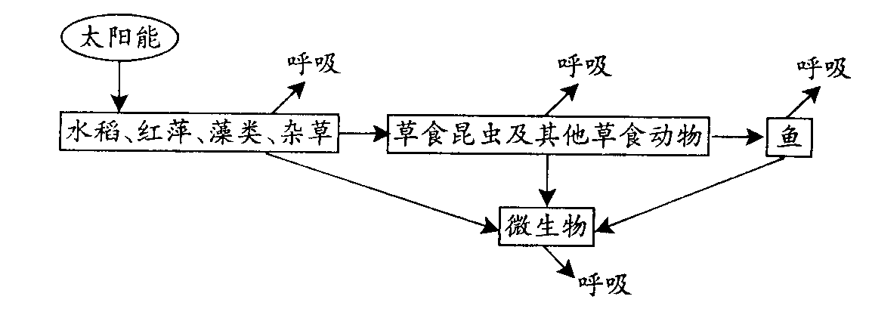

立意：考查考生对生态系统基本知识的掌握，考查构建知识网络、运用分析与归纳等方

法从材料中获取信息、运用图表精确表达有关生态学现象的能力，正确理解生态

学的基本原理、运用所学生态学知识指导农业生产实践的能力。

36.（5分）

A、血红蛋白；

B、脂肪：

C、染色质（体）；

D、纤维素（半纤维素）；

E、纤维素酶（半纤维素酶）。

立意：考查考生对细胞分子组成知识的理解和掌握程度，正确分析实验现象和结果、推

理与归纳以及读表获取信息等能力。

37.（9分）

（1)大多数土壤动物身体微小，活动范围小，标记个体难与无标记个体充分混匀。

(2）相对稳定性；不同的耐污能力；当外来干扰超过生态系统自我调节能力时，会导

致系统稳定性（稳态）的破坏，甚至会引发系统的崩溃。

（3)①农药污染会降低土壤动物类群数和个体总数；

②距离污染源越远（近），农药污染物的浓度越低（高），对土壤动物的影响

越小（大）。

(4）次生；森林。

立意：考查考生对生态学主干知识和重要实验方法的理解与运用，考查读表获取与处理

信息能力、实验分析能力、综合运用生态学知识和观点分析和解决实际问题等能

力，并引导考生关注环境污染等社会现实问题。

38.（8分）

（1)见曲线1（评分依据：每分解1 mmol谷氨酸则产生1 mmol CO,，根据CO：浓

度变化曲线，可得到严格的谷氨酸浓度随时间变化曲线）。

（2）当谷氨酸脱竣酶的浓度增加50%时，见曲线2，其原因：酶量增加50%，酶催

化反应速率相应提高，反应完成所需时间减少。

当温度降低10℃时，见曲线3，其原因：温度降低，酶催化反应速率下降，但

酶并不失活，反应完成所需时间增加。

（3)见曲线4（注：曲线4为一条不经过原点的平行直线，平移距离不限）。原因：

一定量的重金属离子使一定量的酶失活，当加人的酶量使重金属离子完全与酶

结合后，继续加人的酶开始表现酶活力，此时酶的催化反应速率与酶浓度变化

的直线关系不变。

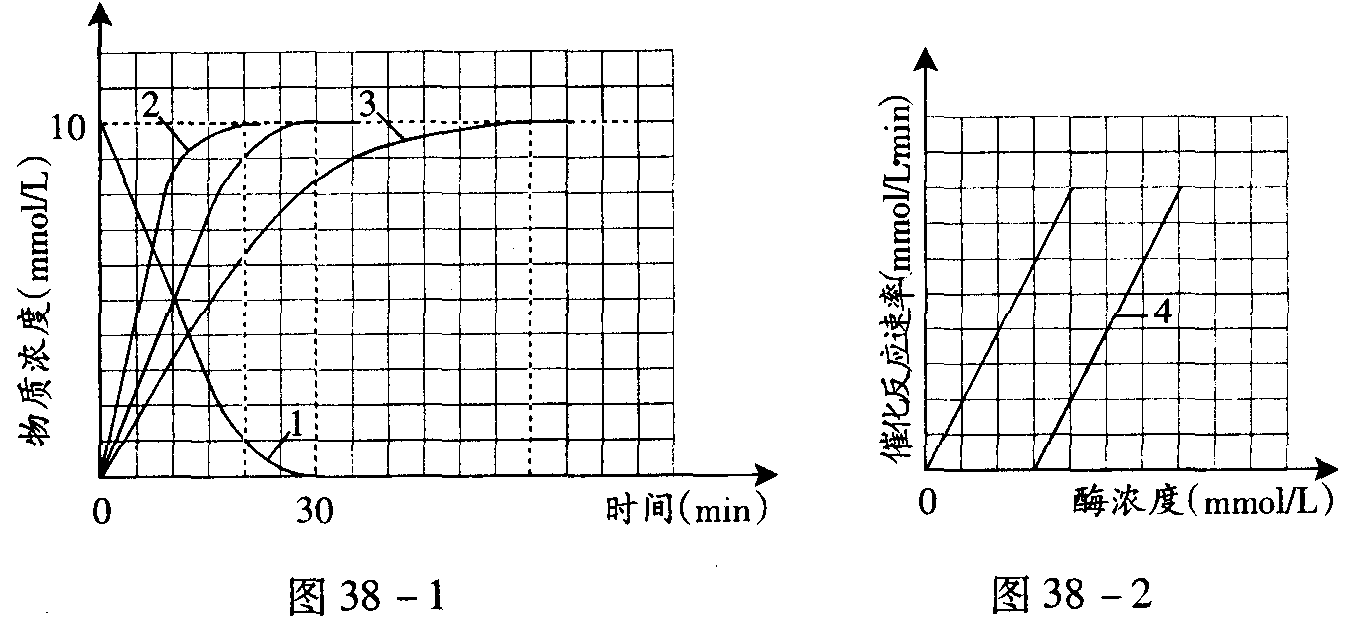

立意：重点考查酶的作用以及影响酶活性的因素等相关知识；考查考生对实验现象和结

果进行解释、分析和处理、运用图表形式准确地描述实验现象以及推理能力；考

查考生对建立模型分析的科学研究方法的掌握。

39.（9分）

（1) 2种或1种（有2种可能，一种可能出现2种基因型，一种可能出现1种基因

型）。DdEeFF和DdEeff或DdEeFf。（不考虑字母顺序）

若答案为：有2种可能，每种可能出现2种基因型，基因型写为DEF/deF和DEf/

def或DEF/def和DEf/deF，才给分。提供这种答案是考虑到考生可能运

用了基因在染色体上的位置效应知识回答该问题。

（2）2种。DEF和def。（不考虑字母顺序）

（3）4种。DEF、DEf、deF、def。（不考虑字母顺序）

(4）减数分裂的贡献更大。因为减数分裂所产生的重组配子能遗传到下一代，而有

丝分裂产生的细胞只是对个体的局部有影响。

立意：综合考查考生对细胞学和遗传学核心知识的理解和掌握，考查构建知识网络和读

图获取信息的能力，考查用比较、分析与综合等方法对遗传学现象进行推理、做

出合理解释和正确判断的能力。

40.（15分）

（1)选取甘蔗外植体，通过诱导脱分化产生愈伤组织，然后通过调整植物激素比

例，再分化形成芽和根，获得大量试管苗（或通过诱导大量形成胚状体，制成

人工种子，适宜条件下萌发长成幼苗）。

（2)添加高浓度蔗糖（葡萄糖）；调低pH值；是否能在选择培养基上生长。

（3）提供高糖和酸性的筛选环境；获得单菌落；能生长代表该菌落具有耐高糖和耐

酸的特性。

(4)①利用突变菌的耐酸特性，降低培养基的pH值，达到抑菌的目的；②利用突

变菌的耐高糖特性，通过高渗环境达到抑菌目的；③保持厌氧环境，达到抑菌

目的；④在培养基中添加一些抑制物如特殊的抗生素，达到抑菌目的。

(5）缺乏相应分解酶系（或缺乏纤维素酶和半纤维素酶）。在酵母菌中转人分解酶

系相关基因；利用酶或微生物分解蔗渣；利用物理和化学方法分解蔗渣；将酵

母菌与其他能分解蔗渣的微生物混合发酵。

（6）引物的作用是结合在模板DNA上，提供DNA延伸起始位点；DNA聚合酶的作

用是从引物的3'端开始催化DNA链的延伸。

立意：综合考查考生对生物技术实践模块中的植物组织培养、特殊微生物的筛选及应

用、酶的应用以及PCR技术的基本操作和应用等内容的掌握；理论联系实际，

针对生物学问题进行初步研究，设计实验路线，对实验结果和现象进行正确的分

析与判断，综合运用所学知识解决实际问题的能力。

41．（15分）

(1)选取香蕉外植体，通过诱导脱分化产生愈伤组织·，然后通过调整植物激素比

例，再分化形成芽和根，获得大量试管苗（或通过诱导大量形成胚状体，制成

人工种子，适宜条件下萌发长成幼苗）。

(2）茎尖（分生组织）组织培养；茎尖不带病毒（或病毒在植物体内分布不均

匀）；植物细胞全能性。

(3)①BBTV病毒基因的检测（DNA分子杂交技术）；②BBTV病毒蛋白的检测

（获得抗血清，利用抗原一抗体的杂交反应，判断病毒是否存在）。

(4）①选择NaCl溶液的合适浓度，利用DNA和其它杂质在不同NaCl溶液中溶解

度不同的特性，达到分离目的；②加人一定量酒精，使部分蛋白质杂质溶解于

酒精，与DNA分离；③加人蛋白酶，除去蛋白质杂质的干扰；④控制DNA提

取的温度，使大多数蛋白质杂质变性。

（5)将帅基因插人土壤农杆菌的质粒，构建表达载体，通过农杆菌的转化导人香

蕉受体细胞，成功转化的香蕉细胞通过组织培养形成植株。

生态安全问题包括：①外源基因扩散到其他物种（外源基因漂移）；②转基因

植株扩散影响生态系统的结构和功能；③转基因植株扩散对生物多样性的影

响；④转基因植物残体或分泌物对环境的影响。

（6）体细胞杂交育种，其依据是将不同品种的香蕉体细胞利用细胞融合技术融合成

杂种细胞后培育出抗寒香蕉品种（或体细胞诱变育种，其依据是利用诱变剂等

方法使香蕉离体培养细胞发生基因突变，然后筛选培育出抗寒品种）。

蛋白质工程方法的步骤为：①果胶裂解酶蛋白的功能分析，②果胶裂解酶蛋白

的结构预测和设计，③果胶裂解酶基因的改造。

立意：引导考生关注对科学、技术和社会发展有重要意义的生物学新进展；考查考生对

细胞工程、基因工程及蛋白质工程等现代生物科技内容的掌握，考查考生对转基

因生物的安全性问题的理解；考查合理运用现代生物科技手段解决自然界和社会

生活中的生物学问题。